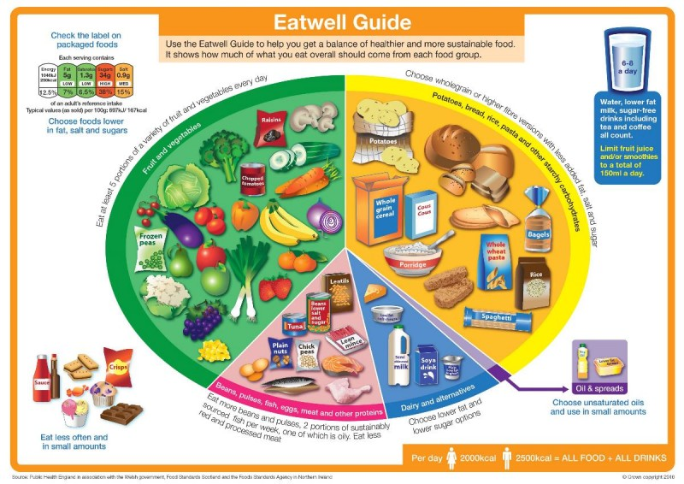
Gwybodaeth Canllaw Bwyta’n Dda

Y Canllaw Bwyta’n Dda ydy'r model bwyta'n iach yn y Deyrnas Unedig. Mae'n dangos y dognau owahanol fathau o fwydydd sydd eu hangen i gael diet cytbwys ac iach. Mae'r dognau a ddangosir yn gynrychioliadol o'ch defnydd o fwyd dros gyfnod o ddiwrnod neu hyd yn oed wythnos, nid o reidrwydd bob amser bwyd.

Mae'r Canllaw Bwyta'n Dda yn seiliedig ar Wyth cyngor y Llywodraeth ar gyfer bwyta'n iach, sef:

1. Sylfaenwch eich prydau bwyd ar fwydydd startsh.
2. Bwytwch lawer o ffrwythau a llysiau.
3. Bwytwch fwy o bysgod – gan gynnwys dogn o bysgod olewog bob wythnos

4. Torrwch i lawr ar fraster dirlawn a siwgr.

5. Ceisiwch fwyta llai o halen – dim mwy na 6g y dydd i oedolion

6. Byddwch yn egnïol a chadwch bwysau iach.

7. Peidiwch â bod yn sychedig.

8. Peidiwch â hepgor brecwast.

Mae'r Canllaw Bwyta'n Dda yn berthnasol i'r rhan fwyaf o bobl, waeth beth fo'u pwysau, cyfyngiadau dietegol / dewisiadau neu darddiad ethnig. Fodd bynnag, nid yw'n berthnasol i blant o dan ddwy odd oherwydd bod ganddyn nhw anghenion maeth gwahanol. Rhwng dwy a phump oed, dylai plant symud yn raddol i fwyta'r un bwydydd â gweddill y teulu, yn y dognau a ddangosir ar y Canllaw Bwyta'n Dda. Efallai y bydd unrhyw un sydd â gofynion dietegol arbennig neu anghenion meddygol eisiau gwirio gyda dietegydd cofrestredig ar sut i addasu'r Canllaw Bwyta'n Dda i ddiwallu eu hanghenion unigol.

Mae bwyta'n iach yn ymwneud â chydbwysedd, sy'n golygu nad oes bwydydd da neu ddrwg a gellir cynnwys pob bwyd mewn diet iach cyn belled â bod cydbwysedd cyffredinol y bwydydd yn iawn. Mae pob bwyd yn darparu egni a maetholion a chyflawni'r dogn cywir o'r maetholion hynny sy'n bwysig i iechyd.
Nid oes un bwyd yn cynnwys yr holl faetholion hanfodol y mae'r corff ei angen i fod yn iach a gweithredu'n effeithlon

Er enghraifft, mae cynhyrchion llaeth fel llaeth a iogwrt yn ffynonellau gwych o galsiwm, ond maent yn ffynhonnell wael o fitamin C, mae ffrwythau sitrws yn ffynonellau da o fitamin C, ond dydyn nhw ddim yn darparu unrhyw haearn.
Mae'r Canllaw wedi'i rannu'n bum grŵp bwyd. Mae'n dangos y mathau o fwydydd sy'n ffitio i mewn i'r pum grŵp bwyd a dognau'r bwydydd hyn y dylid eu bwyta o bob grŵp.
Dylid bwyta mwy o fwydydd o'r grŵp Tatws, bara, reis, pasta a charbohydradau startsh eraill a'r grŵp Ffrwythau a llysiau o'i gymharu â'r grŵp Ffa, corbys, pysgod, wyau, cig a phroteinau eraill a chynnyrch llaeth a grŵp eraill. Gellir cynnwys symiau bach o olew a thaeniadau mewn diet iach.
Nid oes angen bwydydd sy'n uchel mewn braster, halen a siwgr yn y diet. Os yw'r rhain yn cael eu bwyta, dylai fod yn anaml ac mewn symiau bach.

Nid oes angen sicrhau'r cydbwysedd Canllaw Bwyta'n Dda ym mhob pryd bwyd, ond dylid ei gymhwyso i fwyd sy'n cael ei fwyta dros ddiwrnod neu hyd yn oed wythnos. Bydd y symiau y dylid eu bwyta'n amrywio yn dibynnu ar anghenion egni (yn seiliedig ar lefelau oedran, rhyw a gweithgarwch corfforol). Gall prydau sy'n cynnwys mwy nag un bwyd ffitio i'r model hefyd. Er enghraifft, mae gan pizza sylfaen toes gyda topin. Mae'r sylfaen toes yn cyfrif fel bwyd startsh felly mae cael sylfaen drwchus yn syniad da. Os yw'r pizza wedi'i wneud gartref, gellid gwneud y topin gyda chaws braster is neu lai o gaws a gellid cynnwys mwy o tomato a salad ar yr ochr i gynyddu faint o lysiau sy'n cael eu bwyta.

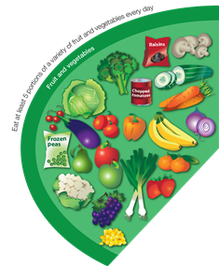
Neges allweddol

Neges allweddol y Canllaw Bwyta'n Dda yw bod cael cydbwysedd ac amrywiaeth o fwydydd yn y diet yn bwysig i iechyd. Mae ceisio cyflawni'r cydbwysedd hwn bob dydd yn ddull synhwyrol ac ymarferol, er nad oes angen ei gyflawni ar bob pryd bwyd. Mae dewis bwydydd gwahanol o fewn pob grŵp hefyd yn bwysig gan fod hyn yn ychwanegu at yr ystod o faetholion a ddefnyddir, yn ogystal ag amrywiaeth i'r diet.

Ffrwythau a llysiau

Mae bwyta o leiaf pum dogn o ffrwythau a llysiau bob dydd yn cael ei argymell ar gyfer iechyd. Mae'r holl ffrwythau a llysiau yn cyfrif tuag at 5 Y DYDD ac eithrio tatws. Gall ffrwythau a llysiau fod yn ffres, tun, sych, wedi'u rhewi neu fel sudd.

Mae ffrwythau a llysiau yn isel mewn braster ac yn uchel mewn ffibr, felly yn helpu i roi ystod o faetholion pwysig i ni heb fynd dros ein gofynion ynni. Mae angen ffibr yn ein deiet i'n helpu i gynnal perfedd iach.

Maen nhw hefyd yn cynnwys fitaminau a mwynau - y prif rai yw fitamin C, fitamin A a ffolad. Mae rhai ffrwythau a llysiau yn uwch mewn rhai fitaminau a mwynau nag eraill, e.e. mae bananas yn uchel mewn potasiwm, tra bod bricyll sych yn uchel mewn haearn. Dyna pam ei bod yn bwysig bwyta amrywiaeth o ffrwythau a llysiau yn hytrach na chael yr un rhai drwy'r amser.

Cynghorion gorau:
- • Dewiswch ffrwythau neu lysiau wedi'u torri fel byrbryd.
- • Ychwanegu ffrwythau sych neu ffres i rawnfwydydd brecwast. (Er mwyn lleihau'r risg o bydredd dannedd, mae'n well mwynhau ffrwythau sych fel rhan o bryd bwyd, nid fel byrbryd rhwng prydau bwyd.)
- • Cael salad gyda brechdanau neu gyda pizza.
- • Ychwanegwch lysiau i gaserolau a stiwiau a ffrwythau i bwdinau.
- • Ceisiwch fwyta ffrwythau a llysiau gwahanol bob dydd.

Tatws, bara, reis, pasta a charbohydradau startsh eraill

Dylai bwydydd o'r grŵp hwn gynnwys traean o'r bwyd rydyn ni'n ei fwyta a'i gynnwys ym mhob pryd bwyd. Maent yn darparu egni ar ffurf carbohydradau startshlyd.

Mae bwyta mwy o fwydydd startsh fel bara, tatws, reis a pasta yn helpu i leihau’r maint o fraster a chynyddu’r maint o ffibr sydd yn y diet. Dylid cynnwys fersiynau grawn cyflawn a ffibr uwch i gynyddu dogn ffibr, sy'n helpu i gadw'r perfedd yn iach.

Mae tatws, iamau, llyriaid a thatws melys yn disgyn i'r grŵp hwn, yn hytrach na ffrwythau a llysiau, oherwydd eu bod yn cynnwys carbohydradau startshlyd.

• Seiliwch eich prydau bwyd o gwmpas bwydydd o'r grŵp hwn.

• Dewiswch fersiynau grawn cyflawn neu ffibr uwch o fwydydd fel bara, pasta a grawnfwyd brecwast.

• Ceisiwch beidio â ffrio neu ychwanegu gormod o fraster i'r bwydydd hyn

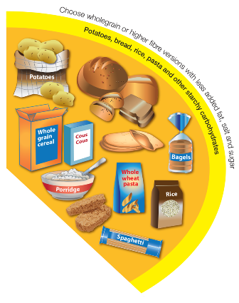

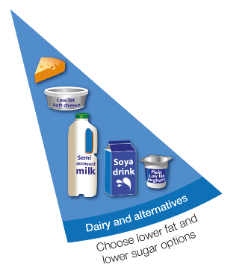
Llaeth a dewisiadau amgen

Mae'r bwydydd hyn yn darparu calsiwm ac maen nhw’n bwysig yn y diet ar gyfer helpu i gynnal esgyrn a dannedd iach. Dylid bwyta'r bwydydd hyn mewn symiau cymedrol bob dydd.

Mae dogn o laeth yn wydr 200ml, mae dogn o iogwrt yn bot bach (150g), mae dogn o gaws yn 30g (maint blwch matsys). Dewiswch opsiynau braster is a siwgr is, fel llaeth lled-sgim, iogwrt braster isel a chaws braster is.

- Dewiswch laeth braster isel, h.y. llaeth lled-sgim neu wedi ei sgimio.
• Dewiswch iogwrt braster isel a chawsiau braster is

Ffa , corbys, pysgod, wyau, cig a phroteinau eraill

Mae'r bwydydd hyn yn darparu protein ar gyfer twf a datblygiad a mwynau fel haearn, sinc a magnesiwm a hefyd fitaminau B. Dylid bwyta cig coch a fersiynau braster is o'r bwydydd hyn mewn symiau cymedrol bob dydd.

Dylid tocio braster a chroen gweladwy o gig a dofednod, a dylid defnyddio dulliau coginio nad ydyn nhw yn ychwanegu braster, ee grilio, pobi, stemio neu botsio yn lle ffrio. Mae hyn yn helpu i leihau’r maint o fraster dirlawn yn y diet.

Argymhellir bod pysgod yn cael eu cynnwys yn y diet o leiaf ddwywaith yr wythnos a bod o leiaf un o'r rhain yn bysgodyn olewog, eog, brithyll, macrell neu sardinau.

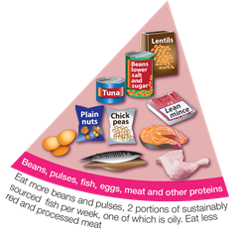
Mae ffynonellau eraill o brotein nad ydyn nhw yn gynnyrch llaeth yn cynnwys cnau, tofu, mycoprotein, protein llysiau gweadog (TVP), ffa fel ffa coch a ffa pôb tun, a chorbys fel ffacbys.

• Dewiswch ddarnau o gig coch.

• Torrwch fraster gweladwy gan gynnwys croen o gig a dofednod a draenio braster i ffwrdd ar ôl coginio.

Ceisiwch grilio, potsio, stemio, pobi neu ddefnyddio microdon i goginio cig a physgod yn hytrach na ffrio.

• Ceisiwch fwyta dau ddogn o bysgod yr wythnos, a dylai un ohonyn nhw fod yn olewog.

Olew a thaeniadau
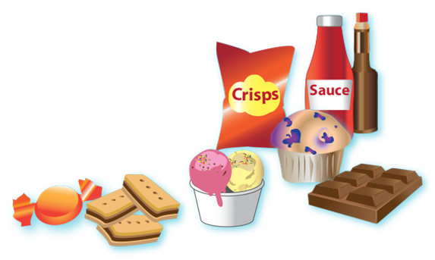
. Er bod rhywfaint o fraster yn y diet yn hanfodol, yn gyffredinol rydym yn bwyta gormod o fraster dirlawn ac mae angen i ni leihau ein defnydd.

Mae brasterau annirlawn yn frasterau iachach sydd fel arfer o ffynonellau planhigion ac ar ffurf hylif fel olew, e.e. olew llysiau, olew hadau rêp, olew olewydd.

Bydd cyfnewid i frasterau annirlawn yn helpu i leihau colesterol yn y gwaed, felly mae'n bwysig cael y rhan fwyaf o'n braster o olewau annirlawn.

Mae dewis taeniad braster is, yn hytrach na menyn, yn ffordd dda o leihau eich dogn o fraster dirlawn.

ShapeCofiwch fod pob math o fraster yn uchel mewn egni a dylid ei gyfyngu yn y diet.

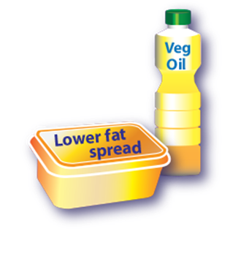
Bwydydd a diodydd sy'n uchel mewn braster, halen a siwgr

Mae hyn yn cynnwys cynhyrchion fel siocled, cacennau, bisgedi, diodydd meddal siwgr llawn, menyn a hufen iâ. Nid oes angen y bwydydd hyn yn y diet. Os yw'r rhain yn cael eu bwyta, dylai fod yn anaml ac mewn symiau bach.
Mae bwydydd a diodydd sy'n uchel mewn braster a siwgr yn cynnwys llawer o egni, yn enwedig pan fydd gennych chi ddognau mawr.
Gwiriwch y label ac osgoi bwyd sy'n uchel mewn braster, halen a siwgr.
• Bwytewch ychydig o'r bwydydd hyn.
• Dewiswch fwydydd braster isel neu lai o siwgr lle bo hynny'n bosibl.
• Defnyddiwch daeniadau ac olewau yn ofalus – dewiswch frasterau ac olewau llysiau.
• Ceisiwch gyfyngu ar y defnydd o fwydydd a diodydd sy'n cynnwys siwgr rhwng prydau bwyd.
• Ceisiwch beidio ag ychwanegu braster at fwydydd wrth goginio.

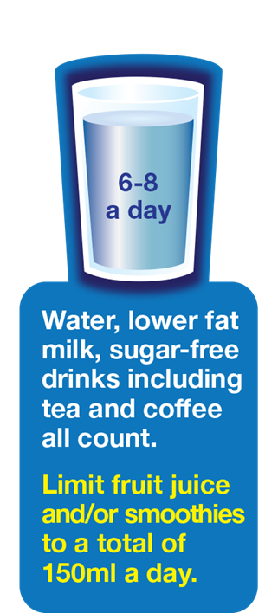
Hylifau

Mae'n bwysig yfed digon i aros yn hydradol. Un o'r achosion mwyaf cyffredin o fethu canolbwyntio ydy dadhydradu. Mae hyd yn oed dadhydradiad ysgafn o tua 2% yn effeithio ar ganolbwyntio, ond eto nid yw'n ddigon i ysgogi teimladau o syched. Gall yfed digon o ddŵr helpu i ganolbwyntio, perfformiad chwaraeon ac atal cur pen.

Pan fydd y tywydd yn boeth, neu yn ystod ac ar ôl ymarfer corff neu weithgaredd egnïol, mae angen mwy o hylif i gymryd lle'r hyn a gollir o'r corff. Argymhellir ein bod yn cael o leiaf 6-8 diod y dydd.

Gwybodaeth bellach Iechyd Cyhoeddus Lloegr – Canllaw Bwyta'n Dda https://www.gov.uk/government/publications/the-eatwell-guide

Sefydliad Maeth Prydain www.nutrition.org.uk

